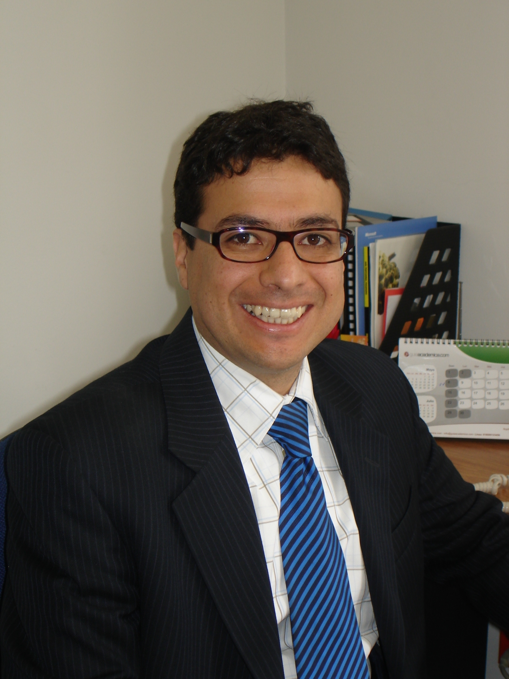 |  |  | Abel Eduardo Uribe Arévalo  formación academica  - Msc en Psicología del Consumidor, Universidad Konrad Lorenz  - Administración de Empresas, Universidad Externado de Colombia  actividad docente  - Programa Maestría en Gerencia de la Innovación.  Asignatura Análisis y Tendencias del Consumidor  Universidad Externado de Colombia  - Maestría en Gestión de las Organizaciones  Asignatura Gestión de Mercados  Universidad Central  - Maestría en Mercadeo  Comportamiento del Consumidor  Universidad de Manizales  publicaciones  La orientación al mercado y su vinculación en la atracción de los estudiantes que eligen programas de marketing.Abel Eduardo Uribe Arévalo, Aura Uribe Arévalo. XIV Congreso Internacional de la Academia de Ciencias Administrativas A.C. (ACACIA). México, D.F., México 26,27,28,29 y 30 de abril de 2010.ISBN 978-607-501-009-0  La dirección estratégica y el cambio y su relación con la internacionalización de empresas: CasoPpymes Bogotanas.Uribe Arevalo Aura Janeth; Rojas Berrio, Sandra Patricia; Uribe Arevalo, Abel Eduardo.XLV Asamblea CLADEA 2010.Colombia, Cartagena de Indias, Noviembre 3,4,5 y 6 de 2010.ISBN 978-958-99621-5-2  Posicionamiento del calzado de uso profesional en el sector hidrocarburos en Colombia.Uribe, A. & Duque, C. (2013). Posicionamiento del calzado de uso profesional en el sector de hidrocarburos.en Colombia. Poliantea, IX (16), pp. 11-29.  Análisis del valor precibido.49ª Asamblea Anual Cladea 2014.España; Esade, Barcelona 3,4 y 5 de septiembre de 2014.ISBN 9786124636721.  Covid-19: Efectos Económicos Y Políticas Públicas Para Enfrentar La Crisis (COVID-19: Economic Effects and Public Policies to Face the Crisis).Facultad de Ciencias Económicas Centro de Investigaciones para el Desarrollo - CID Sede Bogotá.Documentos FCE-CID Escuela de Economía ISSN 2011-6322, Junio 20 del 2020  EXPERIENCIA SECTOR REAL  Experiencia profesional en el sector industrial y bancario. Docente Universitario desde el año 1998 de la facultad de Administración de Empresas, Ex Director del Departamento de Mercadeo y Publicidad del Politécnico Grancolombiano Ex Director del programa de Mercadeo de la Fundación Universitaria Konrad Lorenz de la Facultad de ciencias económicas y administrativas. Presidente de la Asociación de programas de Mercadeo, Aspromer. Intereses de Investigación en Mercadeo y Comportamiento del Consumidor
(Foto del investigador o alusiva a su grupo de investigación)
Facultad de Ciencias Económicas
Sede
Villa Académica Bogotá
 | 6500000 ext. 1309-1310
 | abel.uribe@unimilitar.edu.co
CvLAC:
https://scienti.minciencias.gov.co/cvlac/visualizador/generarCurriculoCv.do?cod_rh=0001313320

